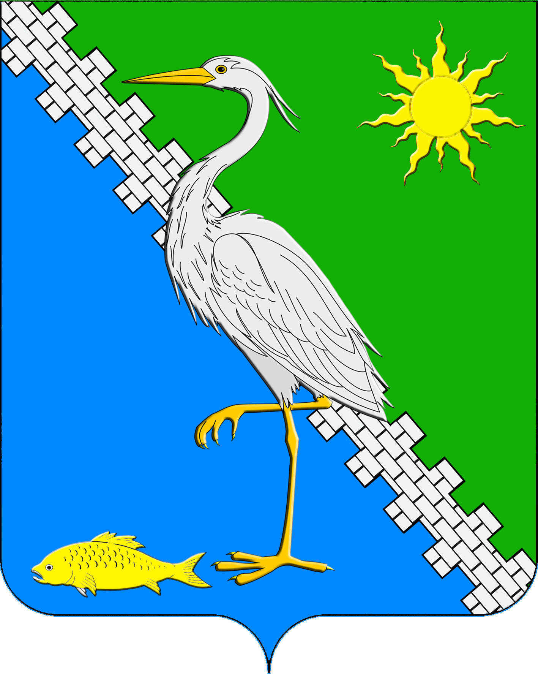

**АДМИНИСТРАЦИЯ ЮЖНОГО СЕЛЬСКОГО ПОСЕЛЕНИЯ КРЫМСКОГО РАЙОНА**

**ПОСТАНОВЛЕНИЕ**

от №

поселок Южный

**О признании утратившим силу постановления администрации Южного сельского поселения Крымского района от 1 июня 2021 года № 136 «Об утверждении Положения о порядке взаимодействия администрации Южного сельского поселения Крымского района и подведомственных муниципальных учреждений с организаторами добровольческой (волонтерской) деятельности, добровольческими (волонтерскими) организациями**»

В целях освобождения нормативной правовой базы Южного сельского поселения Крымского района от акта, принятого в отсутствие правовых оснований для издания (утверждения), руководствуясь Федеральным законом от 6 октября 2003 № 131-ФЗ «Об общих принципах организации местного самоуправления в Российской Федерации», уставом Южного сельского поселения Крамского района, п о с т а н о в л я ю

1. Признать утратившим силу постановление администрации Южного сельского поселения Крымского района от 1 июня 2021 года № 136 **«Об утверждении Положения о порядке взаимодействия администрации Южного сельского поселения Крымского района и подведомственных муниципальных учреждений с организаторами добровольческой (волонтерской) деятельности, добровольческими (волонтерскими) организациями»**.

2. Ведущему специалисту администрации Южного сельского поселения Крымского района Маркиной О.В официально обнародовать настоящее постановление путем официального опубликования на официальном сайте администрации муниципального образования Крымский район [www.krymsk-region.ru](http://www.krymsk-region.ru), зарегистрированном в качестве средства массовой информации.

3. Постановление вступает в силу после его официального опубликования.

Глава Южного сельского поселения

Крымского района А.А. Ниниев